Muzeum JUDr. O. Kudrny v Netolicích

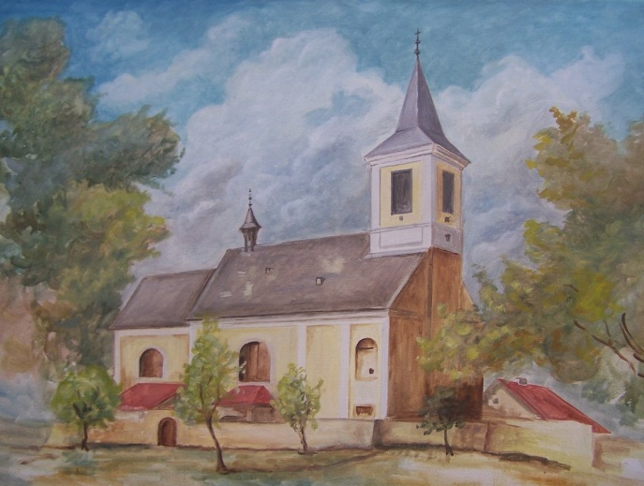
Vás zve na výstavu
Vladimíra Fridrichová – Kunešová
„Zaniklé kostely
Šumavy a Pošumaví“

Vernisáž výstavy se uskuteční

v pátek 1. srpna 2014 od 18 hodin.

Výstava potrvá do 30. července 2014.

Výtvarnice paní V. Fridrichová – Kunešová se ve své tvorbě zaměřuje na historickou malbu obrazů, nástěnnou malbu, kresbu, tvorbu tapiserií a spolupracuje s restaurátory.

